

МИНИСТЕРСТВО НАУКИ И ВЫСШЕГО ОБРАЗОВАНИЯ РОССИЙСКОЙ ФЕДЕРАЦИИ
Федеральное государственное бюджетное образовательное учреждение высшего образования
«МИРЭА - Российский технологический университет»

РТУ МИРЭА

Институт радиоэлектроники и информатики
Кафедра геоинформационных систем

ОТЧЕТ
ПО ПРАКТИЧЕСКОЙ РАБОТЕ № 12
элементы алгоритмизации и процедурного программирования
«ИНФОРМАТИКА»

Выполнил студент группы АААА-00-00 Фамилия И.О.

Принял
Ассистент Фамилия И.О.

Практическая | « » 2023 г.
работа выполнена
«Зачтено» | « » 2023 г.

Москва 2023
СОДЕРЖАНИЕ
1 ПОСТАНОВКА ЗАДАЧИ 3
1.1 Персональный вариант 3
2 ПРОЕКТИРОВАНИЕ И РЕАЛИЗАЦИЯ 4
2.1 Блок-схемы алгоритма программы 4
2.2 Код программы 11
2.3 Примеры тестирования программы 13
3 ВЫВОДЫ 15
4 ИНФОРМАЦИОННЫЙ ИСТОЧНИК 16

1 ПОСТАНОВКА ЗАДАЧИ
Требуется разработать блок-схему алгоритма и написать программу обработки данных. Требуется контролировать типы и диапазоны вводимых данных, предусмотреть обработку других исключительных ситуаций. Блок-схема должна описывать и процесс диалога с пользователем, и контроль вводимых данных, и подпрограммы вычислений с обработкой возможных исключительных операций. Блок-схема должна изображаться по ГОСТу. При обнаружении ошибки ввода или ошибки вычислений программа должна информативно уведомлять пользователя о причине ошибки. Если ошибка произошла на этапе ввода данных, программа должна просить пользователя повторить ввод.
1.1 Персональный вариант
2.17 Создать квадратную матрицу размера MxM, где M является целым числом из диапазона [2,5]. Конкретный размер матрицы задается пользователем. Матрица должна содержать слова из 5ти букв английского алфавита, которые могут быть как случайными, так и вводиться пользователем. Полученную матрицу обработать следующим образом. Каждое слово матрицы заменить на другое слово, образованное из его букв, упорядоченных по алфавиту. Также требуется подсчитать общее количество гласных и согласных букв в исходной матрице. Результаты работы вывести на экран.

2 ПРОЕКТИРОВАНИЕ И РЕАЛИЗАЦИЯ
2.1 Блок-схемы алгоритма программы
Для удобства и повышения читаемости кода, основной алгоритм был разделен на функции. Для этого реализуем блок-схемы для каждой подпрограммы (рис. 1-6).
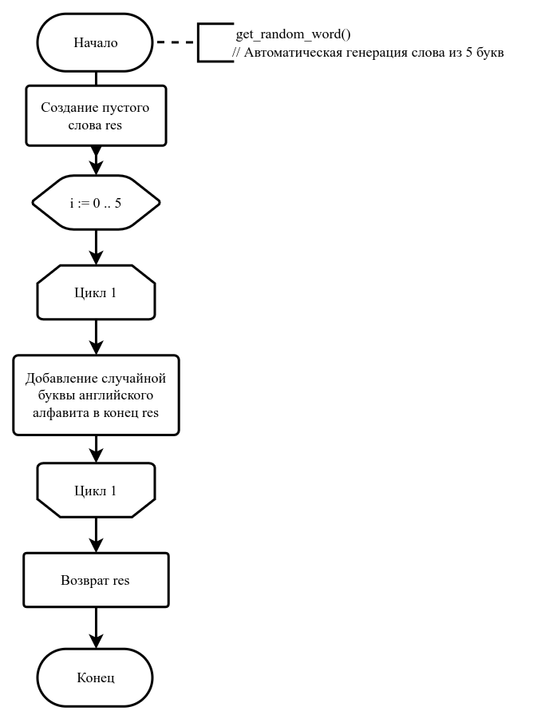Рисунок 1 - Блок-схема подпрограммы get_random_word
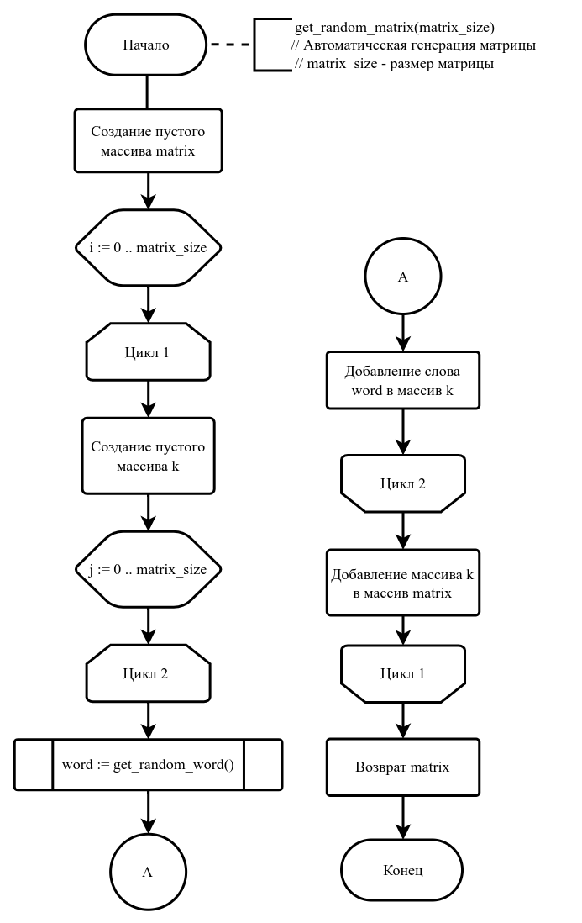Рисунок 2 - Блок-схема подпрограммы get_random_matrix

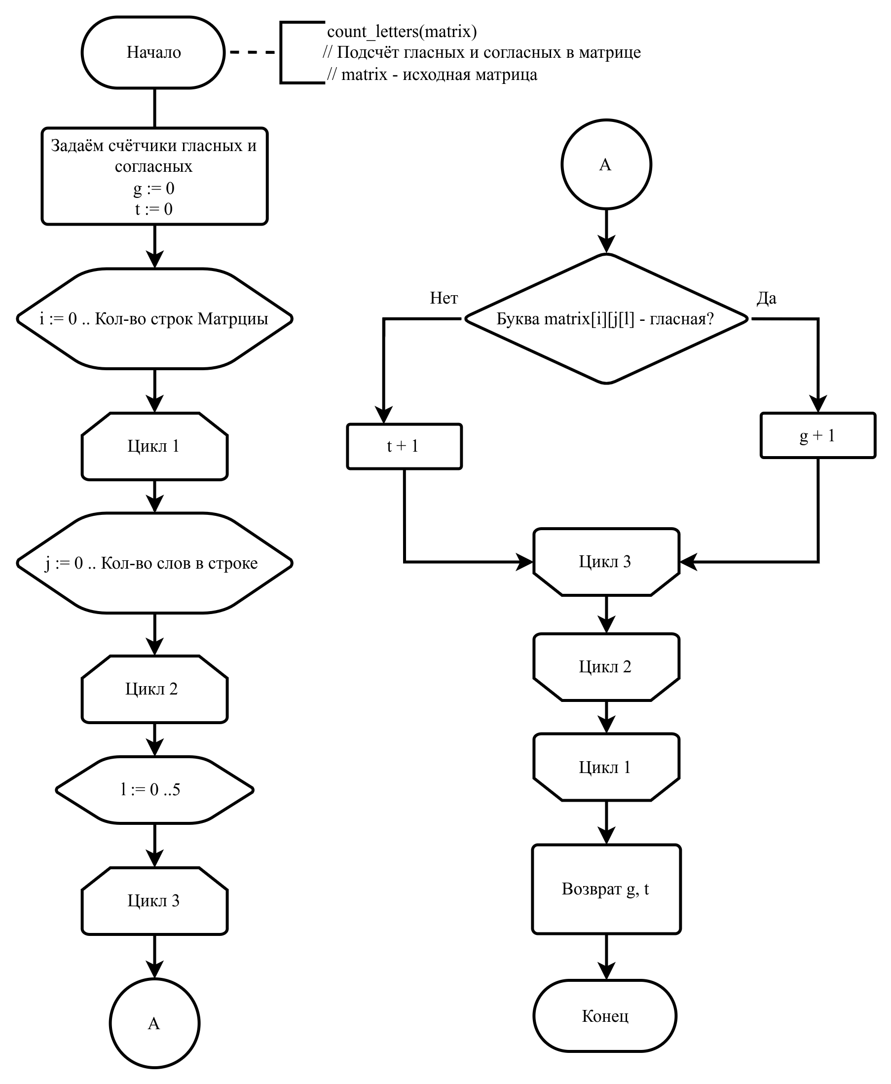Рисунок 3 - Блок-схема подпрограммы count_letters

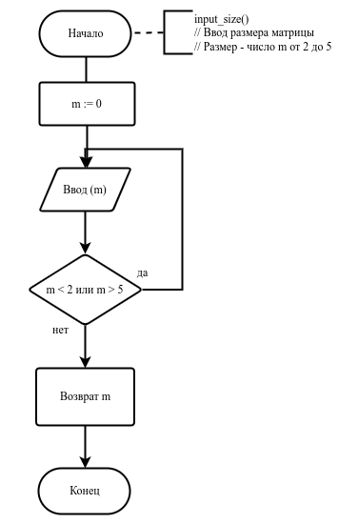Рисунок 4 - Блок схема подпрограммы input_size()

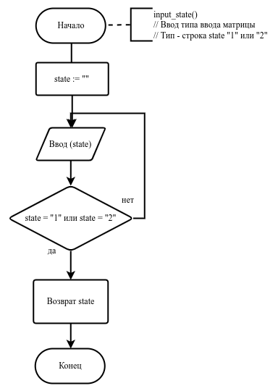Рисунок 5 - Блок-схема подпрограммы input_state

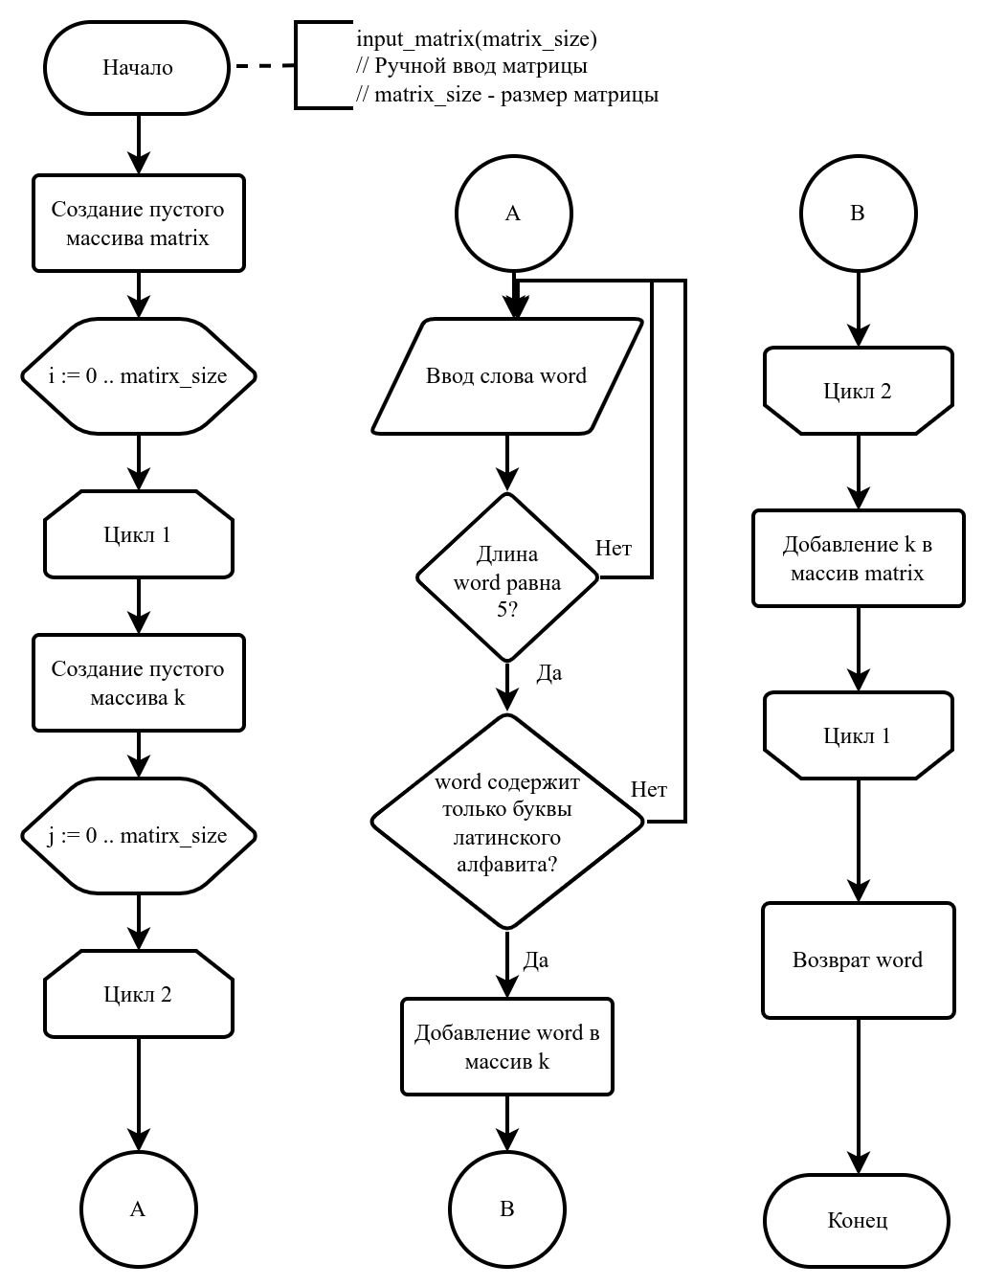Рисунок 6 - Блок-схема подпрограммы input_matrix

Также блок-схема основной программы (рис. 7).
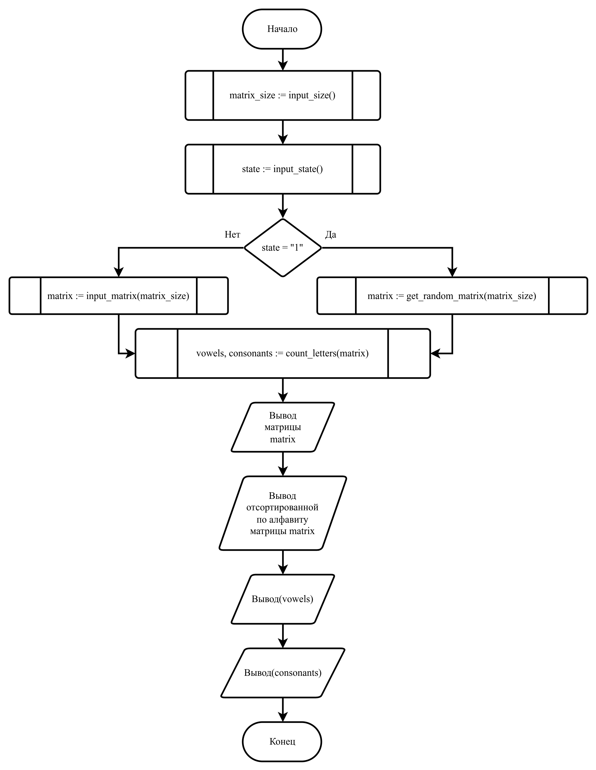Рисунок 7 - Блок-схема основной программы

2.2 Код программы
Ниже приведены изображения кода программы (рис. 8, 9, 10).
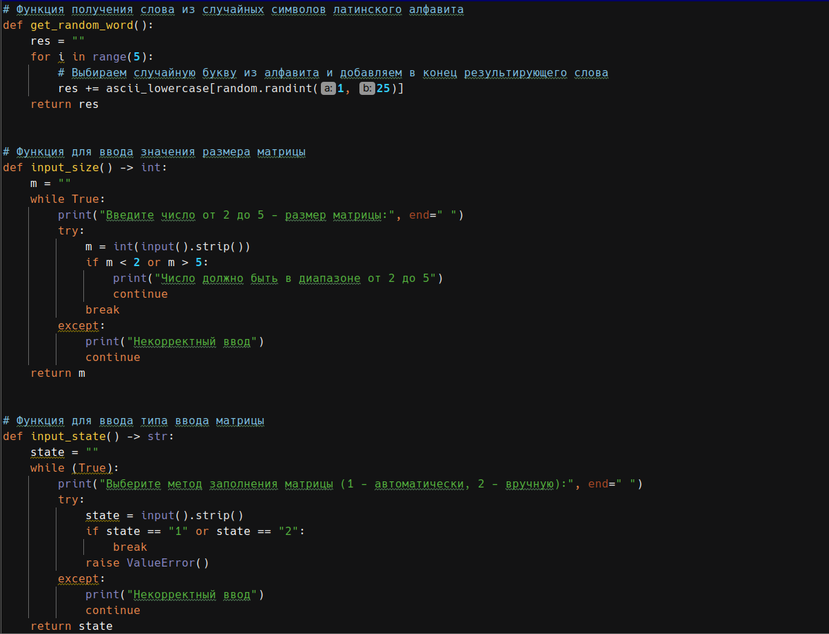Рисунок 8 - Подпрограммы get_random_word, input_size и input_state
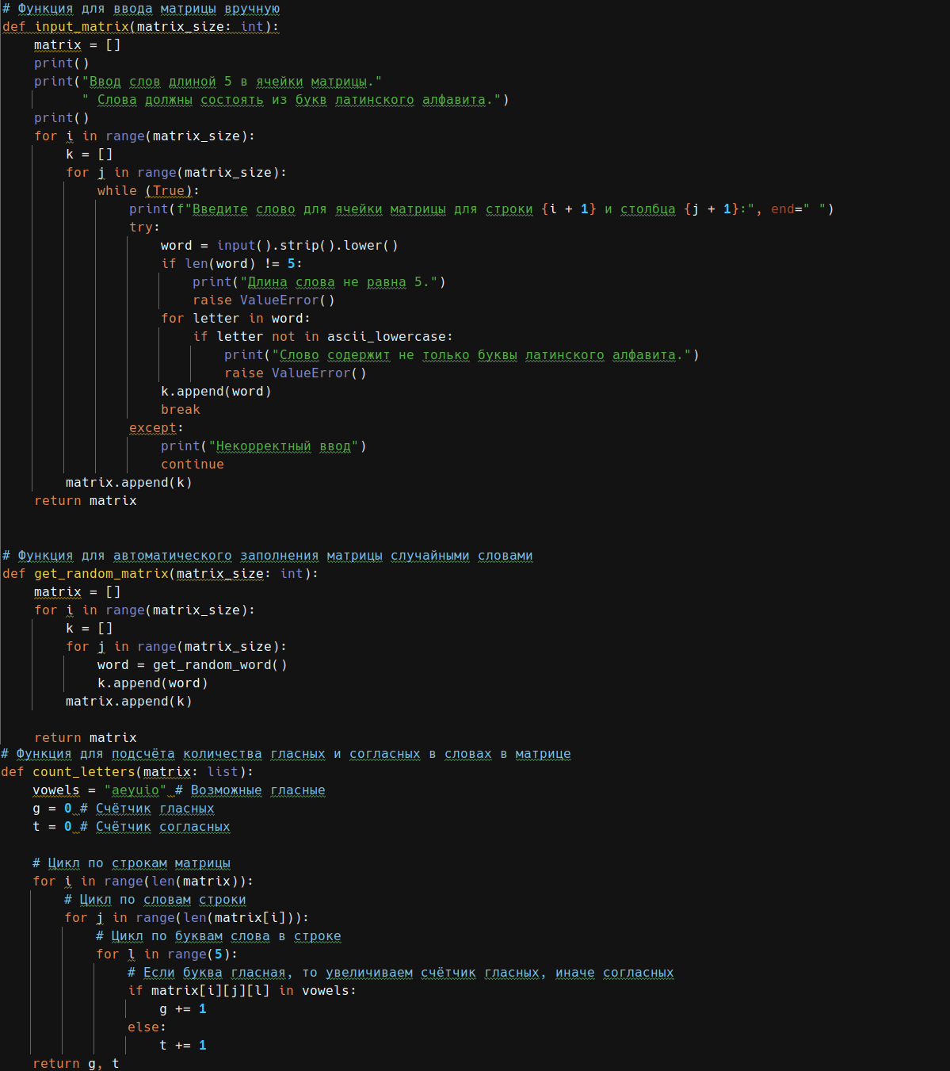Рисунок 9 - Подпрограммы input_matrix, get_random_matrix и count_letters

2.3 Примеры тестирования программы
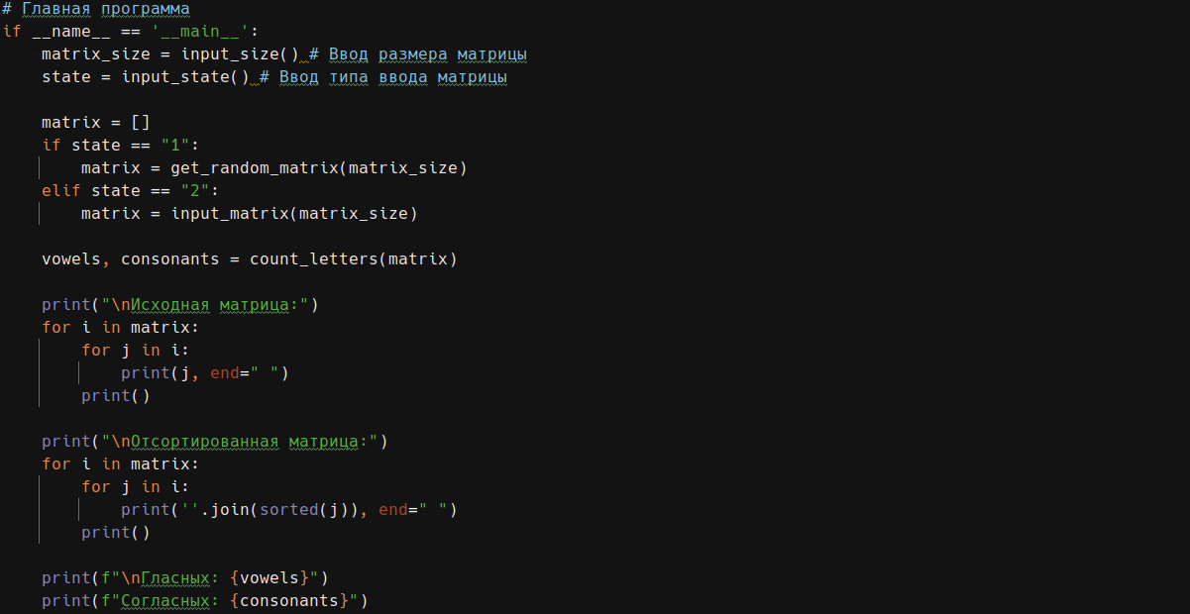Рисунок 10 - Главный алгоритм программы
Ниже приведены примеры тестирования программы (рис. 11).
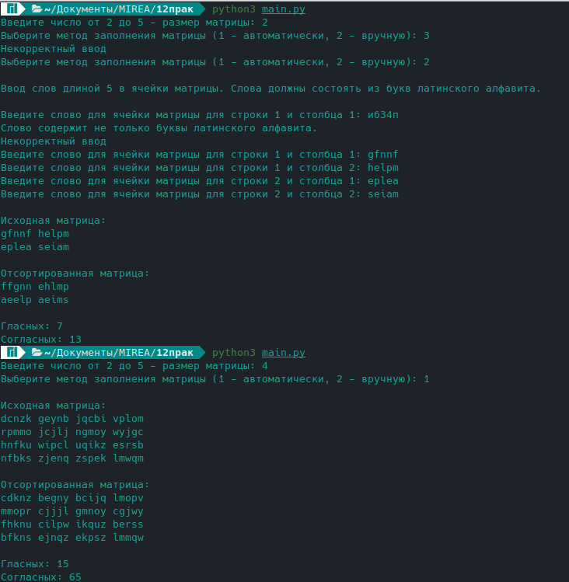Рисунок 11 - Примеры тестирования программы

3 ВЫВОДЫ
В ходе практической работы была написана программа обработки данных, с учётом возможных ошибок при вводе, в соответствии с выбранным вариантом и разработана блок-схема алгоритма.

4 ИНФОРМАЦИОННЫЙ ИСТОЧНИК
Информатика : Методические указания по выполнению практических работ / С.С. Смирнов, Д.А. Карпов — М., МИРЭА — Российский технологический университет, 2020. – 102 с.

